Министерство образования и молодежной политики Свердловской области

ГАПОУ СО «ЕКАТЕРИНБУРГСКИЙ КОЛЛЕДЖ

ТРАНСПОРТНОГО СТРОИТЕЛЬСТВА»

ДНЕВНИК-ОТЧЕТ

по производственной практике (по профилю специальности)

Студент _________________Панин Андрей Александрович____________________
(фамилия, имя, отчество)

Курс ___________3________________ Группа _________пр-32_________________

Специальность___________________________________________________________

________________________________________________________________________
(полное название)

Руководитель практики от организации _____________________________________

________________________________________________________________________
(должность, фамилия, имя, отчество)
________________________________________________________________________

________________________________________________________________________

Руководитель практики от колледжа ________________________________________

________________________________________________________________________
(должность, фамилия, имя, отчество)

Итоговая оценка:__________________
м.п. ___________________________
(подпись руководителя практики от колледжа)

20___г.

УКАЗАНИЯ ПО ВЕДЕНИЮ ДНЕВНИКА-ОТЧЕТА

- Форма дневника-отчета является единой для производственной (по профилю специальности) практики (далее практики).
- Дневник-отчет является основным и единственным документом, подтверждающим прохождение студентом практики и усвоения (изучения) им вопросов, предусмотренных программами.
- Порядок заполнения дневника-отчета:
Перед выездом на практику надлежит:
а) оформить путевку на практику;
б) заполнить раздел 1 «Выписка из рабочего плана-графика практики».
В разделе 2 «Дневник практики» в хронологическом порядке практикант записывает в течение всего периода практики выполненные работы (изученные вопросы).
При переходе с одного вида работ на другой, в соответствии с рабочим планом, каждый непосредственный руководитель практики заверяет своей подписью выполнение практикантом работы под его руководством.
В разделе 3 «Описание изученных работ» практикант записывает технологические процессы выполненных работ, организацию и передовые методы труда, вопросы механизации и автоматизации производственных процессов, применение информационных технологий и т.п.
При прохождении практики студент записывает обязанности бригадира (или ему равного) и вопросы, изученные экскурсионным путем в соответствии с рабочим планом-графиком практики.
В разделе 4 руководителями практики от организации и колледжа заполняется «Аттестационный лист», содержащий сведения об уровне освоения обучающимися профессиональных компетенций, а также характеристика студента на практике. Дневник-отчет сдается руководителю практики от колледжа или в Отделение дополнительного образования, практики и трудоустройства не позже, чем через 5 дней после окончания практики.
- После проверки руководителем практики от колледжа дневник-отчет сдается в Отделение дополнительного образования, практики и трудоустройства, с последующей передачей в архив.

Примечания:
1. Содержание основных разделов дневника-отчета не должно изменяться.
2. Подписи руководителя практики от производства заверяются печатью организации.
3. Оригинал «Аттестационного листа» из дневника-отчета передается Отделением дополнительного образования, практики и трудоустройства в личное дело. Копия аттестационного листа возвращается студенту в портфолио.
4. К дневнику-отчету студент прилагает техническую документацию, бланки нарядов, чертежи, схемы и другие материалы.
5. Срок хранения дневника-отчета в архиве три года.

Производственная практика (по профилю специальности) студентов образовательных учреждений среднего профессионального образования организуется и проводится в соответствии с Приказом от 18 апреля 2013 г. № 291 «Об утверждении положения о практике обучающихся, осваивающих основные профессиональные образовательные программ среднего профессионального образования»

1 ВЫПИСКА ИЗ РАБОЧЕГО ПЛАНА-ГРАФИКА ПРАКТИКИ
Учебная практика УП 02.01
№ п/п | Перечень работ,  подлежащих выполнению (изучению) | Коды результатов освоения практики  ПК, ОК, ПО, У
№ п/п | Перечень работ,  подлежащих выполнению (изучению) | ПК | ОК | ПО, У
 | Виды работ
1 | Работа с офисными программами | ПК 2.1 | ОК 8  ОК 10 | ПО 1  ПО 2
2 | Использование системы контроля версий | ПК 2.5  ДПК 2.2 | ОК 2  ОК 7 | У 3
3 | Работа с СУБД | ПК 2.2 | ОК 3  ОК 4 | ПО 1  ПО 2
4 | Разработка интерфейса с учетом требований заказчика | ПК 2.1 | ОК 1  ОК 4  ОК 5 | ПО 1
5 | Разработка программного продукта с использованием технологий WPF и Asp Core | ПК 2.2  ПК 2.3  ДПК 2.2 | ОК 1  ОК 3  ОК 5  ОК 9 | ПО 3  У 1  У 2  У 4
6 | Осуществление рефакторинга | ПК 2.5  ДПК 2.3 | ОК 3 | У 1  У 2
7 | Тестирование программного продукта | ПК 2.1  ПК 2.4 | ОК 6 | ПО 3
8 | Составление документации | ПК 2.1  ПК 2.5 | ОК 6  ОК 10 | У 4
9 | Использование паттернов | ДПК 2.1 | ОК 2  ОК 9 | ПО 3  У 1
10 | Построение UML-диаграмм | ДПК 2.1 | ОК 4 | ПО 1  ПО 2  У 1
11 | Работа с офисными программами | ПК 2.1 | ОК 8  ОК 10 | ПО 1  ПО 2
12 | Использование системы контроля версий | ПК 2.5  ДПК 2.2 | ОК 2  ОК 7 | У 3

Подпись ___________________________________________________
(Михайлов В.А., руководитель практики от колледжа)

М.П. «______»___________________ 20 г.

2 ДНЕВНИК ПРАКТИКИ

Дата | Наименование выполненных работ (изученных вопросов)
08.12 | Введение в план работ, начало работ
09.12 | Изучение построений диаграмм в Visio
10.12 | Изучение Sql Server Management Studio, выгружение баз данных
12.12 | Изучение присоединения баз данных из Sql в Visual Studio
13.12 | Изучение средства разработки приложений WPF.
14.12 | Создание диаграмм по теме «Durgasoft Hotel»
15.12 | Создание приложения по теме «Durgasoft Hotel»
16.12 | Начало создания приложения «VelvetEyebrows», создание окна входа
17.12 | «VelvetEyebrows», создание главного окна
19.12 | «VelvetEyebrows», создание окна услуг
20.12 | «VelvetEyebrows», создание окна добавления услуг
21.12 | «VelvetEyebrows», создание окна записи клиента на услугу
22.12 | «VelvetEyebrows», создание окна с выводом ближайших записей
23.12 | «VelvetEyebrows», добавление визуальных улучшений
24.12 | «VelvetEyebrows», оптимизация и устранение мелких ошибок
26.12 | Начало создания приложения «SuperBank»
27.12 | Разработка API «Queue»
28.12 | Подключение API «Queue» к приложению в WPF

Подпись студента _______________________________________________________________

Заверяю:

Михайлов Виталий Александрович, преподаватель

_____________________________________________
(подпись руководителя)
М.П. «______»___________________ 20 г.

3 ОПИСАНИЕ ИЗУЧЕННЫХ РАБОТ

3.1 Разработка подсистемы бронирования номеров отеля

3.1.1 Краткое описание предметной области
Предметная область: отель «Durgasoft Hotel»
Перед нами стояла задача разработать программу для отеля, для просмотра доступности номеров, зарегистрированных пользователей, просмотр брони.

3.1.2 Диаграмма сущность-связь
Диаграмма сущностей и связей (Рисунок 1).

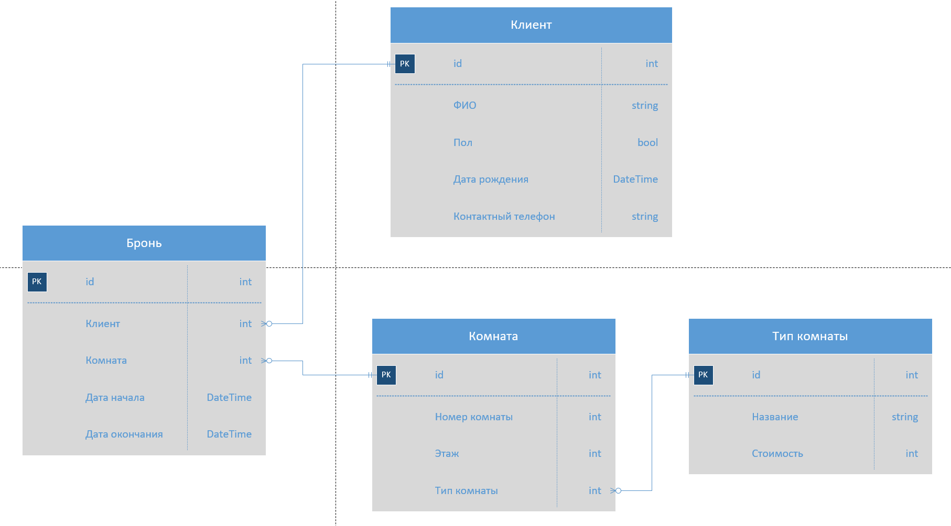
Рисунок 1 - диаграмма сущностей и связей

3.1.3 Диаграмма прецедентов
Диаграмма прецедентов (Рисунок 2).
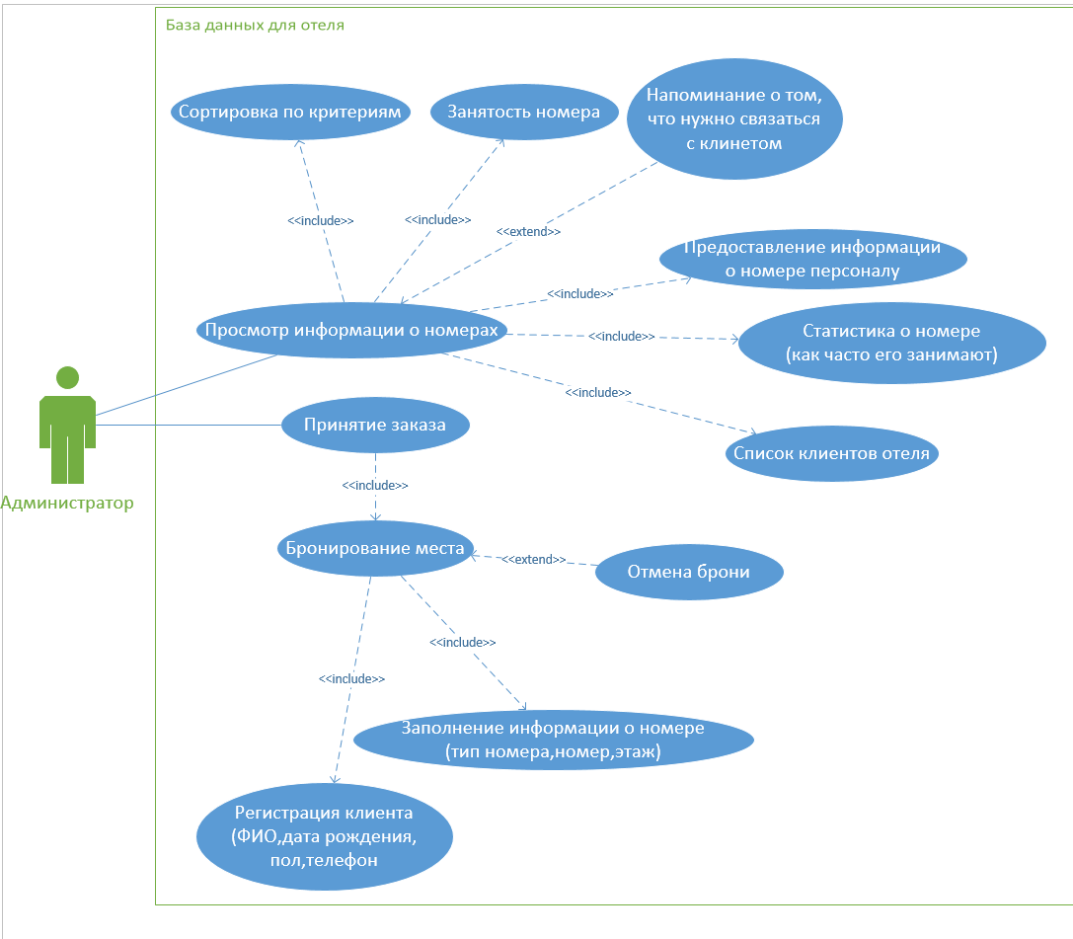
Рисунок 2 - Диаграмма прецедентов

3.1.4 Примеры SQL-запросов
Первый запрос получает список одноместных комнат на втором этаже. (Рисунок 3)
Второй запрос получает список всех номеров комнат (Рисунок 4) .
Третий запрос получает срок занятости комнат за все время (Рисунок 5).
Четвертый запрос показывает сколько раз, каждый клиент бронировал комнаты (Рисунок 6).
Пятый запрос показывает стоимость проживания каждой брони (Рисунок 7) .
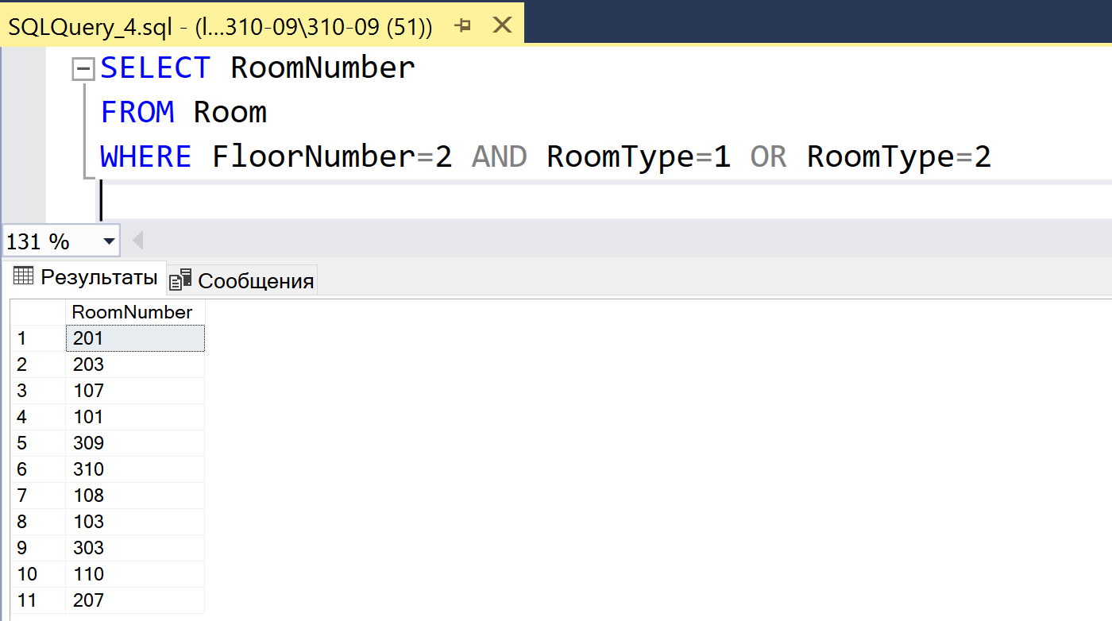
Рисунок 3 - первый запрос

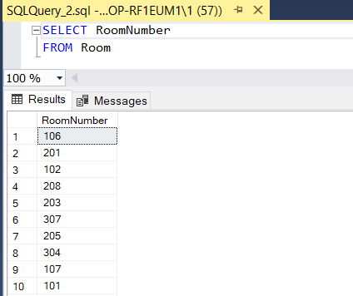
Рисунок 4 - второй запрос

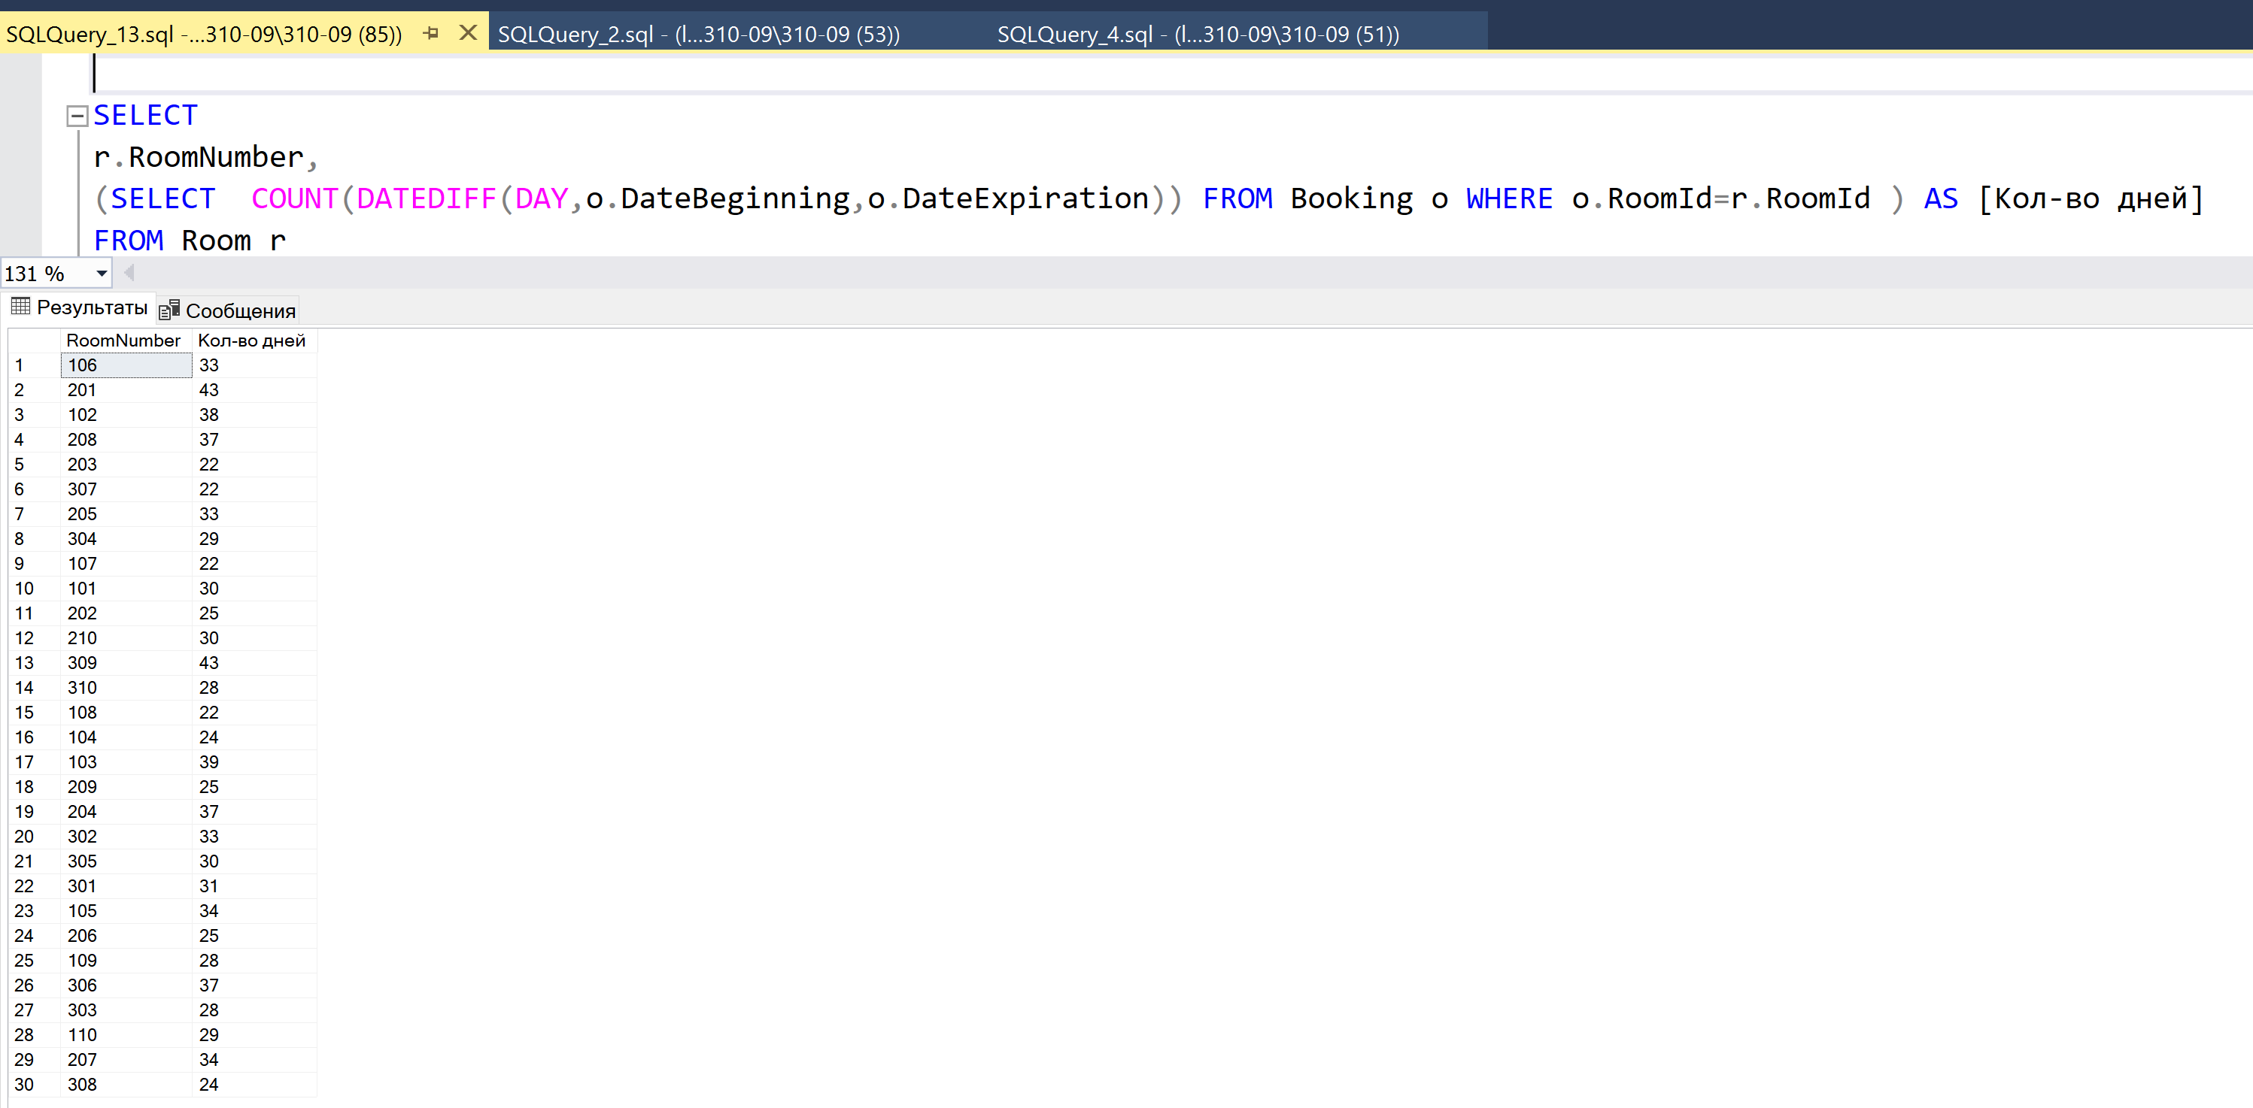
Рисунок 5 - третий запрос

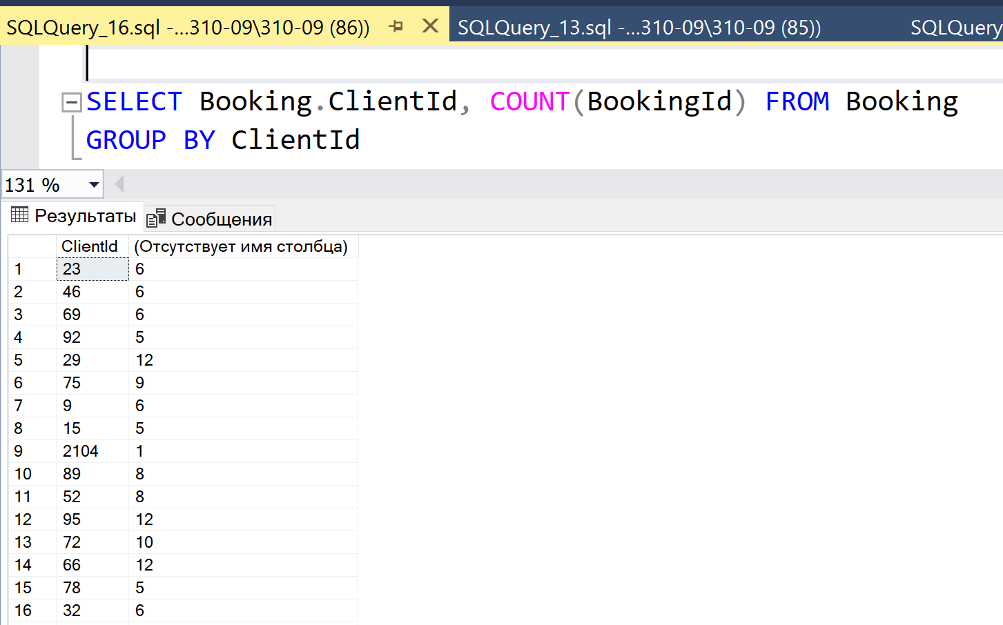
Рисунок 6 - четвертый запрос
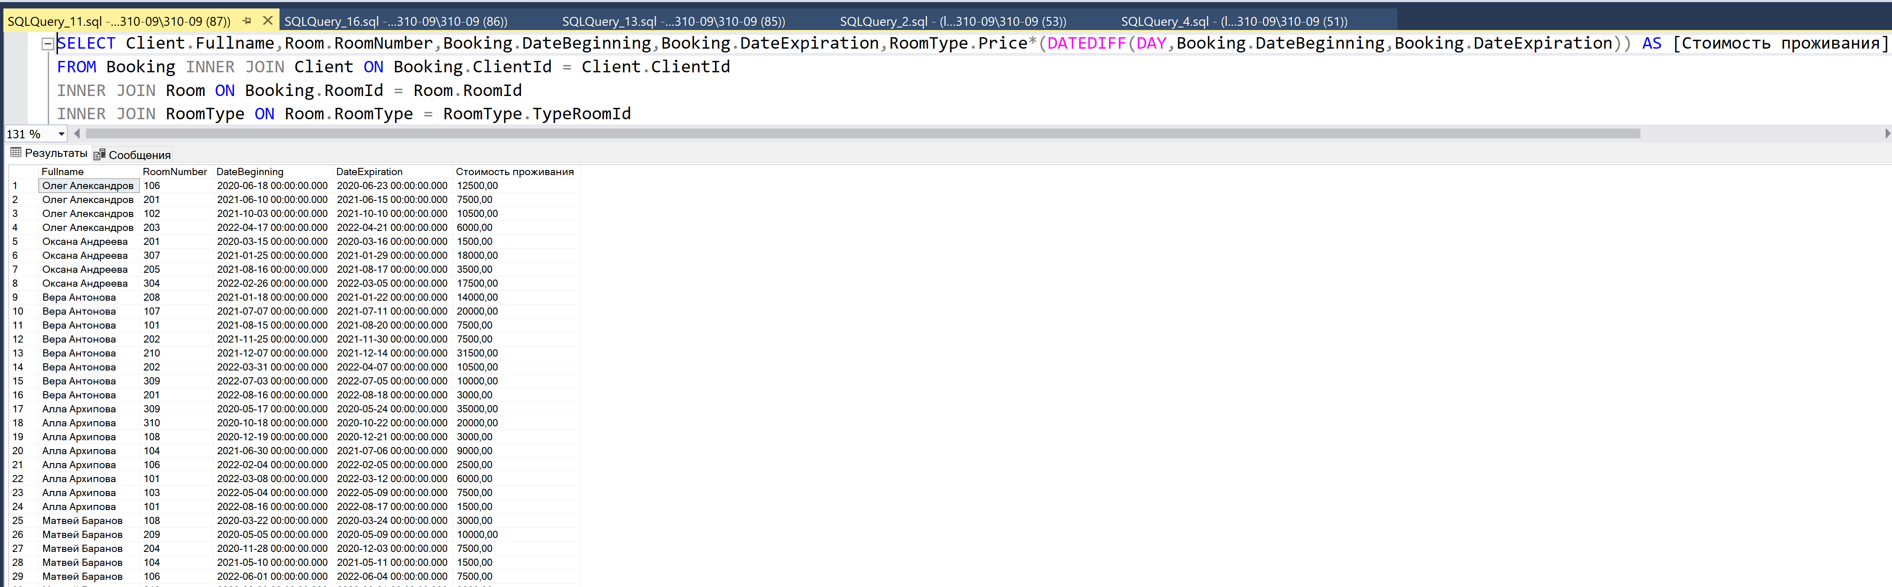
Рисунок 7 - пятый запрос

3.1.5 Примеры окон пользовательского интерфейса
На главном экране есть выбор нескольких окон (Клиенты, бронь, информация).
При нажатии на «Клиенты» (Рисунок 8) выводится список всех зарегистрированных клиентов.

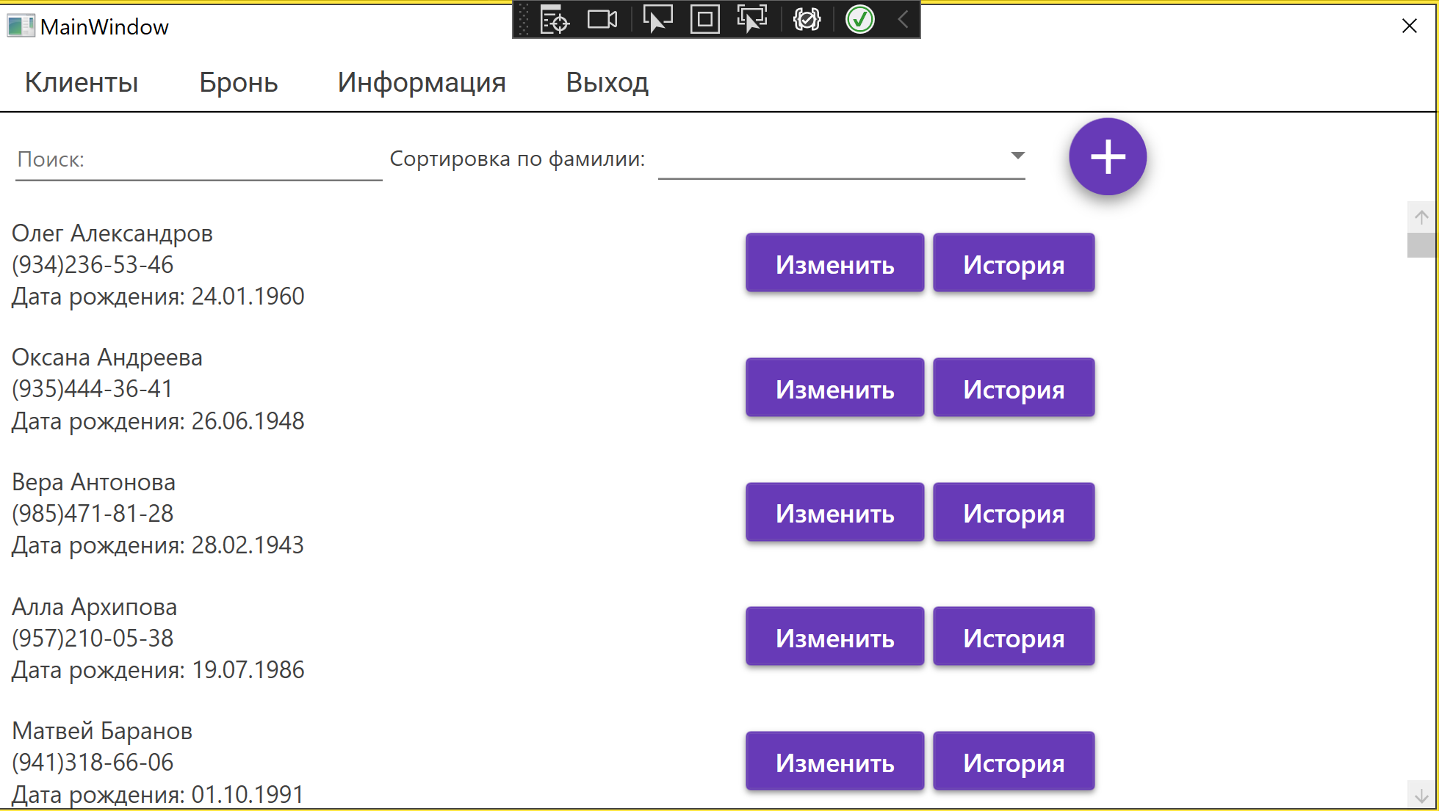
Рисунок 8 – клиенты

При нажатии на «Бронь» (Рисунок 9) выводится список всех бронирований.
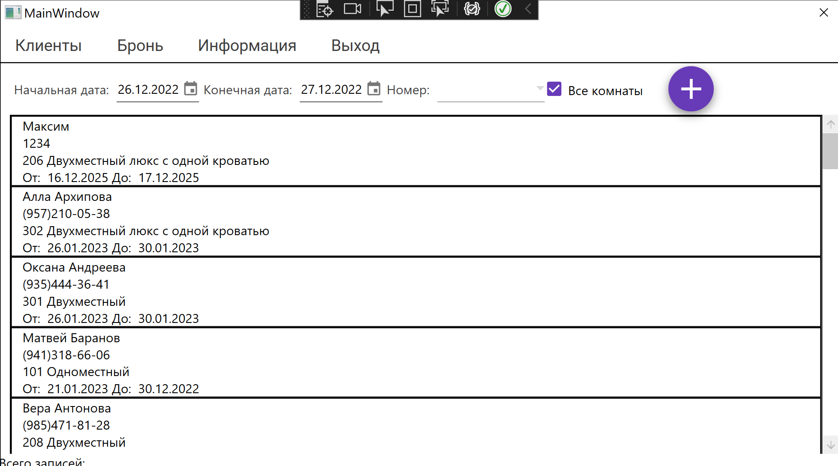
Рисунок 9 – бронь

При нажатии на «Информация» (Рисунок 10) выводится информация о всех номерах.

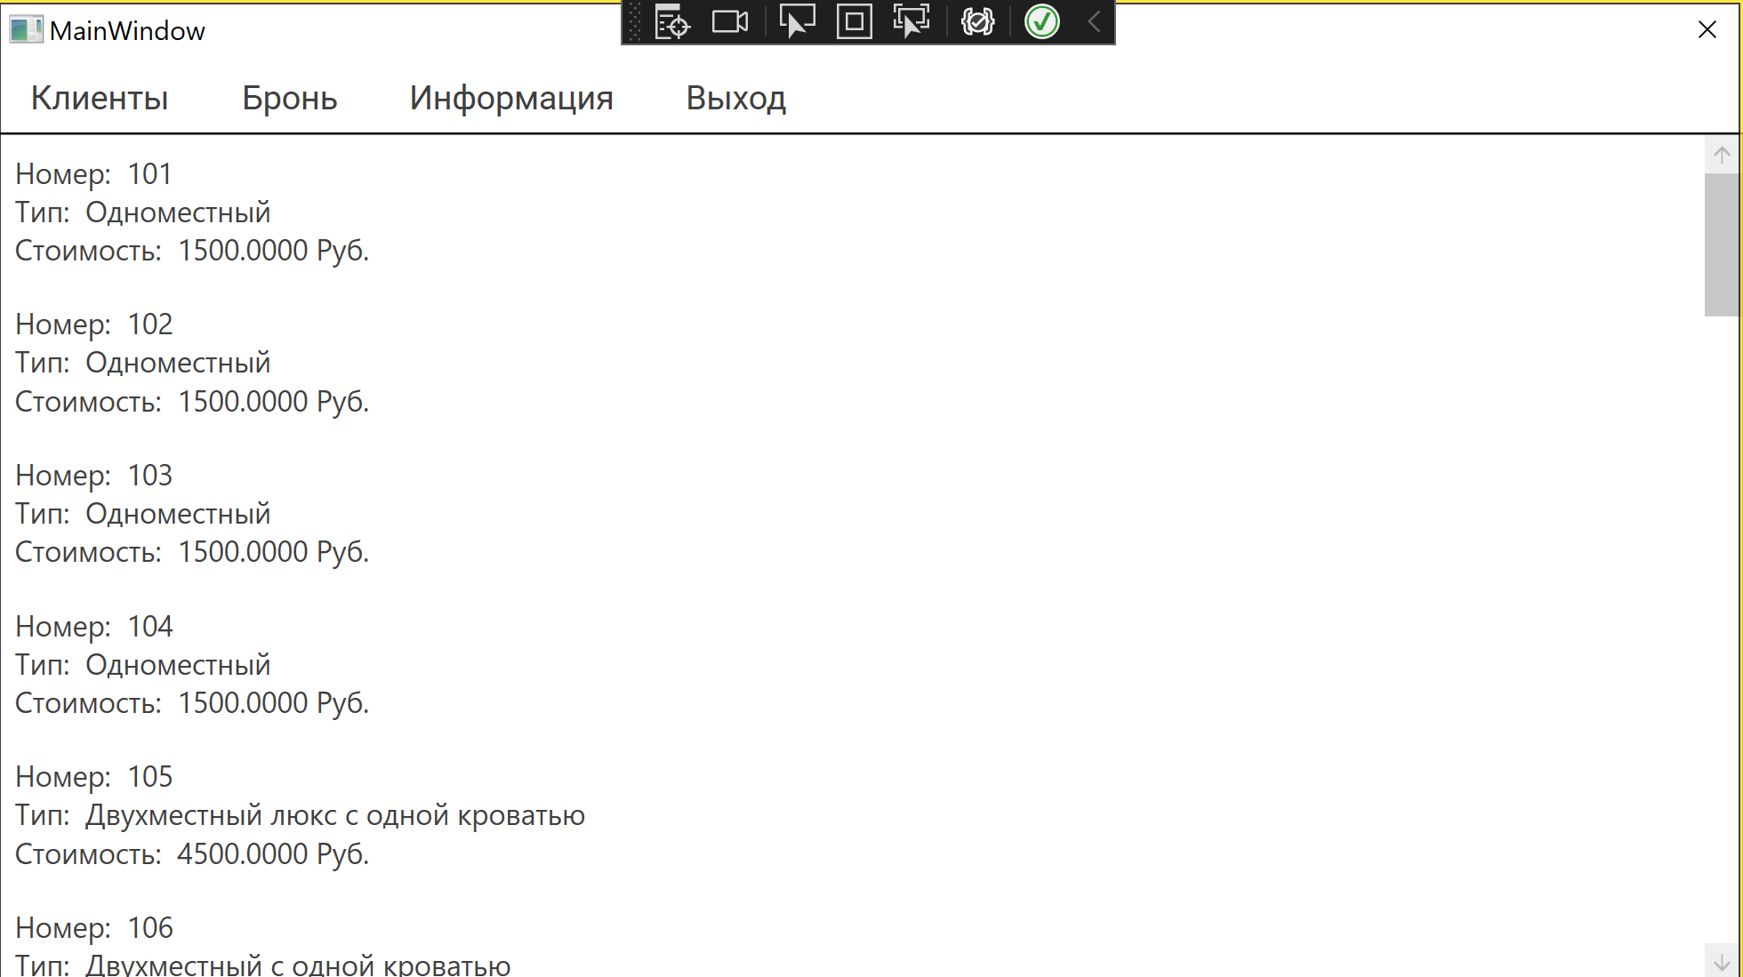
Рисунок 10 – Информация

Так же на окне «Клиенты» при нажатии на кнопку «+» можно добавить клиента. (Рисунок 11)
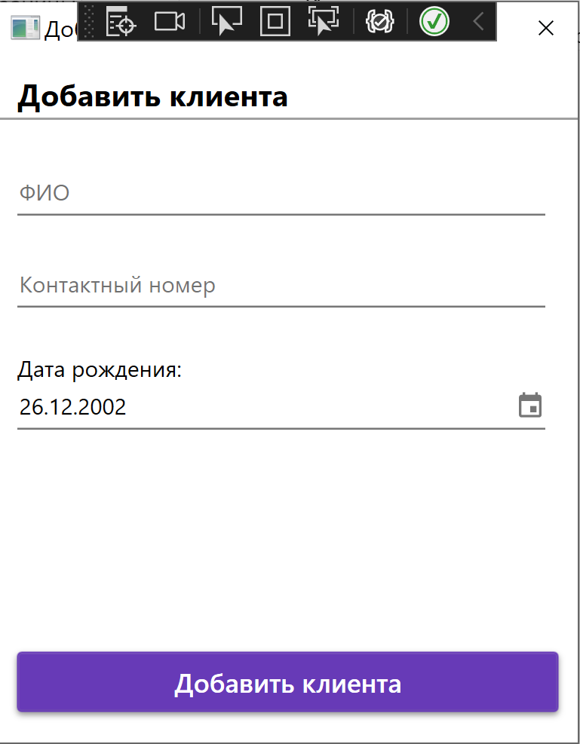
Рисунок 11 - добавить клиента

На экране «бронь» так же можно добавлять новые брони (Рисунок 12).
При добавлении бронь проверяется на свободность комнаты на заданное время.
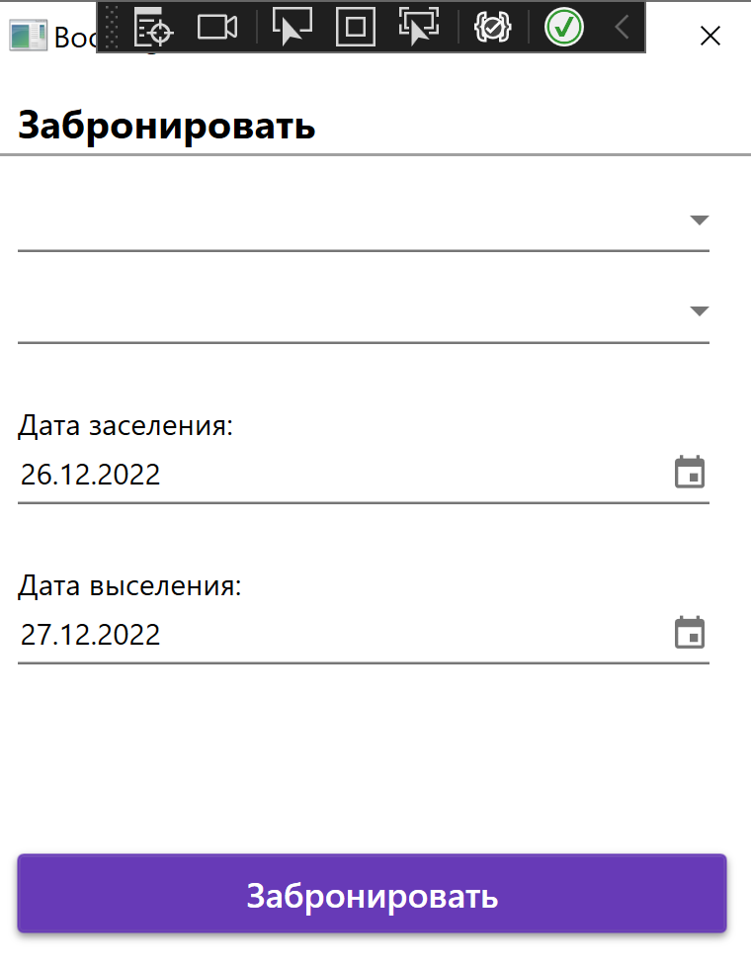
Рисунок 12 - добавить бронь

Описать основные окна приложения. Привести рисунки. Для презентабельности задайте окнам стили, если они не были заданы ранее (если сами окна не работают, подготовьте заглушки).

3.2 Разработка подсистемы записи клиентов для салона красоты

3.2.1 Краткое описание предметной области
Предметная область: Салон красоты «Бархатные бровки».
Салон красоты «Бархатные бровки» предоставляет косметические услуги для наших клиентов.
Наша задача – создать удобное приложение для администратора нашего салона красоты. Приложение должно давать возможность записывать клиентов на услуги, добавлять и изменять их, а также давать возможность клиентам заранее ознакомиться с услугами и их стоимостью.

3.2.2 Диаграмма сущность-связь
Изобразим диаграмму сущностей и связей (Рисунок 13).

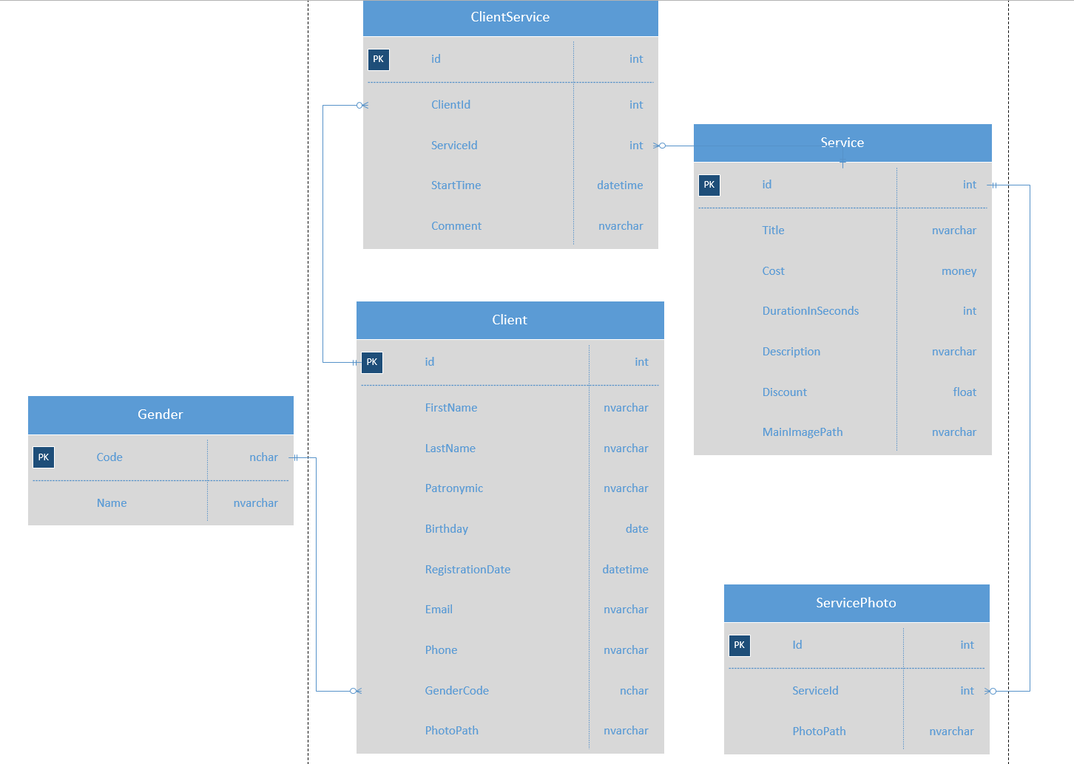
Рисунок 13 - диаграмма сущностей и связей

3.2.3 Диаграмма прецедентов
Изобразим диаграмму прецедентов (Рисунок 14).

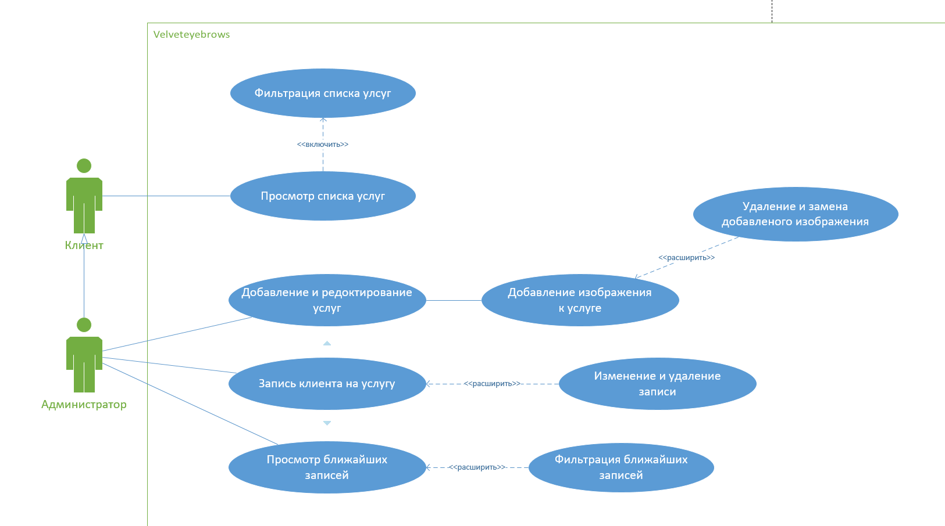
Рисунок 14 - диаграмма прецедентов

3.2.4 Описание структуры проекта
В папке Assets/Images/Services хранятся все фотографии, используемые в программе. Папка Converts хранит конвертеры, необходимые для преобразования данных, в нужный формат. Папка Models хранит классы, описывающие базу данных. В папке Views прописаны все экраны проекта (Рисунок 15).
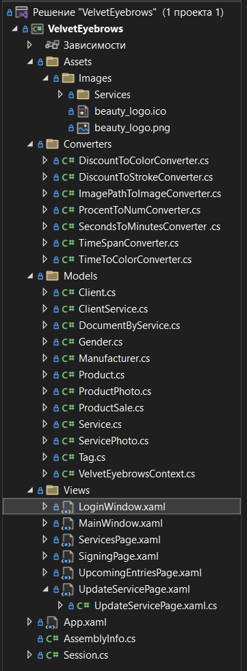
Рисунок 15 - структура проекта

3.2.5 Основные окна приложения
При запуске программы мы видим окно авторизации (Рисунок 16) из которого можно перейти в режим киоска и просмотреть все доступные услуги и в режим администратора, в котором можно редактировать услуги, записывать клиентов.

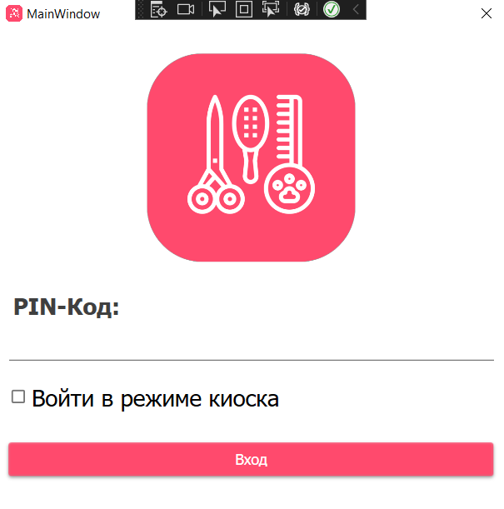
Рисунок 16 – LoginWindow

На данном окне можно посмотреть все доступные услуги (Рисунок 17).

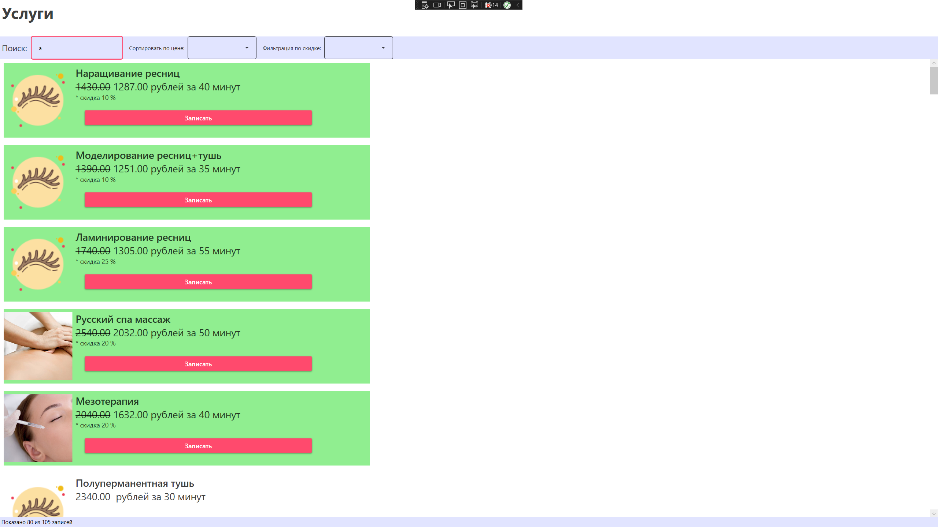
Рисунок 17 - Service page

Чтобы попасть на данное окно, необходимо ввести пароль администратора (Рисунок 18). Здесь мы можем перейти в другие окна для редактирования услуг, добавления записей.

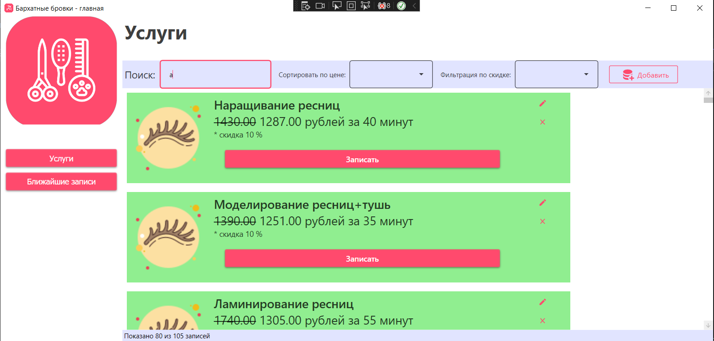
Рисунок 18 - Main window + ServicePage

На данном окне можно редактировать все данные об услуге (Рисунок 19).

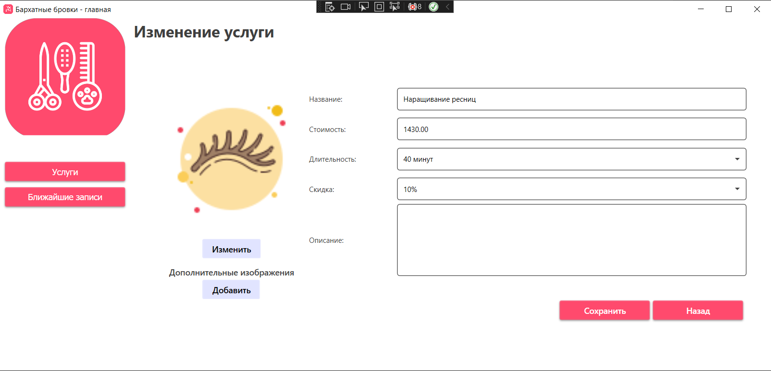
Рисунок 19 – UpdateServicePage

На данном окне мы видим ближайшие записи на 2 дня (Рисунок 20). Красным цветом выделены те записи, которые начнутся в течение ближайших 30 минут.

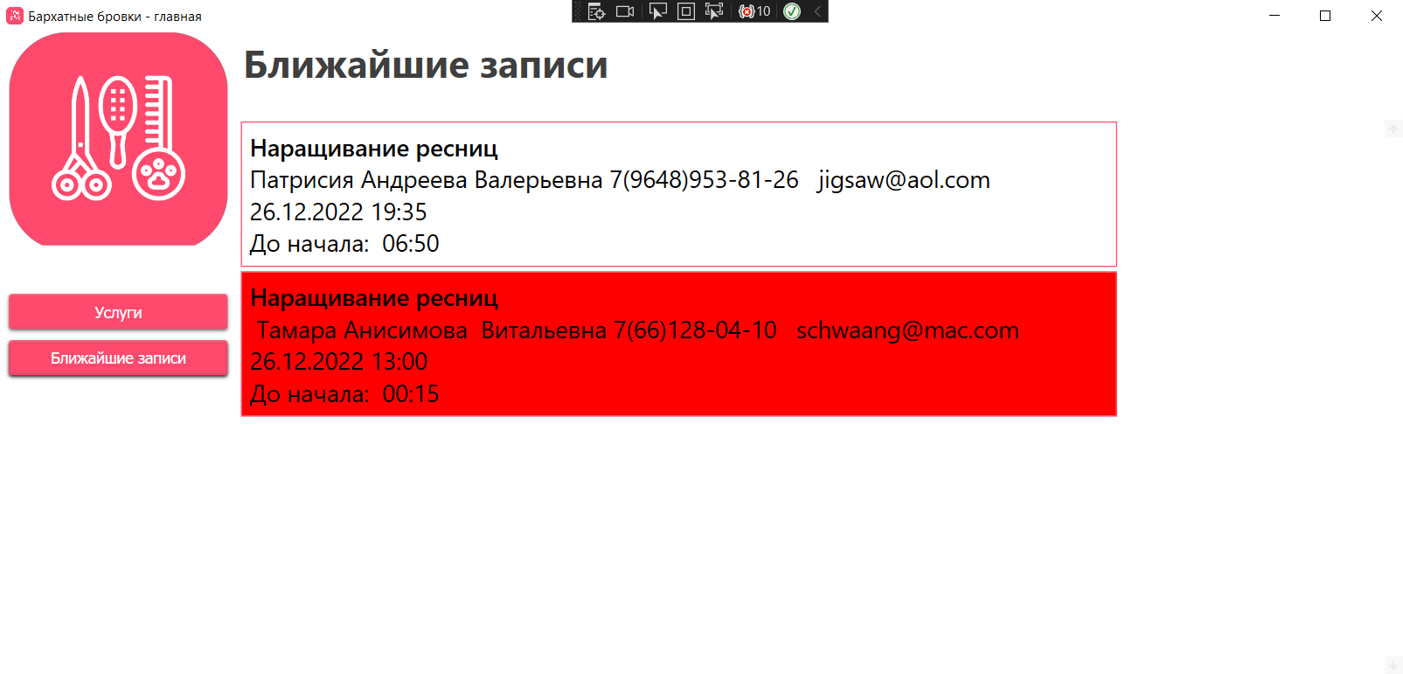
Рисунок 20 - UpcomingEntriesPage

3.3 Разработка простой электронной очереди

3.3.1 Описание задачи
Создание приложения для работы с собственным API.

3.3.2 Основные компоненты системы
API очереди позволяет записывать новых людей в очередь, определять им кассира-операциониста, удалять людей из очереди.

3.3.3 Основные методы API

HTTP-метод [GET].
Относительная ссылка - https://localhost:7004/api/Queue/categories.
Получение всех имеющихся категорий.
На выходе мы получаем массив объектов, которые имеют следующие свойства:
- name – Название категории;
- categoryCode – Код категории в виде символа.

HTTP-метод [GET].
Относительная ссылка - https://localhost:7004/api/Queue/questions.
Получение всех имеющихся записей в очереди.
На выходе мы получаем массив объектов, которые имеют следующие свойства:
- code – Код записи;
- manager – Идентификатор менеджера.

HTTP-метод [GET].
Относительная ссылка - https://localhost:7004/api/Queue/questions/{number}.
Получение информации о менеджере и его записи.
На входе передаем number – идентификатор менеджера.
На выходе получаем сложный объект (Рисунок 21), который имеет следующие свойства:
- number – Номер записи;
- category – Объект категории;
- manager – Объект менеджера;
- number – Идентификатор менеджера;
- questionCategories – Категории вопросов за которые отвечает менеджер;
- questionCode – Код вопроса;
- name – Название категории;
- categoryCode – Код категории.

HTTP-метод [POST].
Относительная ссылка - https://localhost:7004/api/Queue/register/{categoryCode} Добавление записи в очередь.
На входе передаем categoryCode – Код категории.
На выходе получаем созданный сложный объект (Рисунок 21), который имеет следующие cвойства:
- number – Номер записи;
- category – Объект категории;
- manager – Объект менеджера;
- number – Идентификатор менеджера;
- questionCategories – Категории вопросов за которые отвечает менеджер;
- questionCode – Код вопроса;
- name – Название категории;
- categoryCode – Код категории.

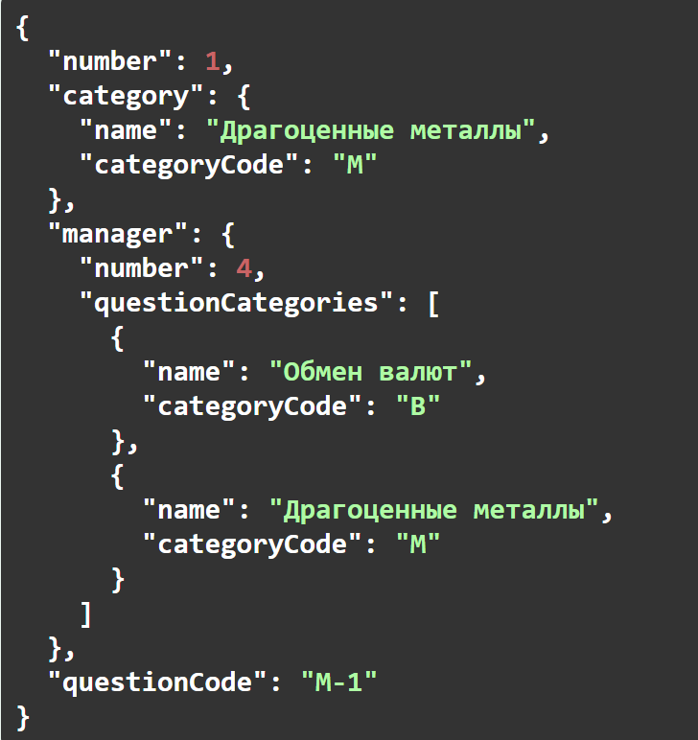
Рисунок 21 - Объект менеджера
HTTP-метод [DELETE].
Относительная ссылка–
https://localhost:7004/api/Queue/completeWork/{questionCode}
Удаление записи из очереди.
На входе передаем questionCode – Код записи в очереди.
На выходе получаем созданный массив сложных объектов (Рисунок 21), которые имеют следующие cвойства:
- number – Номер записи;
- category – Объект категории;
- manager – Объект менеджера;
- number – Идентификатор менеджера;
- questionCategories – Категории вопросов за которые отвечает менеджер;
- questionCode – Код вопроса;
- name – Название категории;
- categoryCode – Код категории.

3.3.4 Структура решения Asp .Net Core Web Api
для электронной очереди
Наш проект содержит несколько файлов (Рисунок 22).
Сперва рассмотрим program.cs. Он отвечает за внедрение зависимостей, служб, связанных с использование контроллеров и Swagger. Так же в нем хранится конвейер обработки запросов.
В QueueController.cs создается API и HTTP-методы для работы с ней.
В SuperBank.Domain описаны классы для предметной области.
SuperBank.SuperBankQueue описывает интерфейс, а также описаны методы для работы с API.

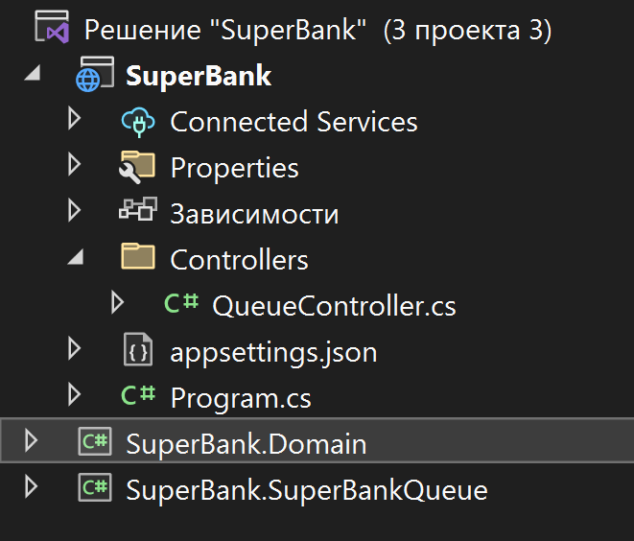
Рисунок 22 - структура проекта

3.3.5 Приложение-экран
При запуске программы мы увидим всю очередь, а также у каждой активной записи проигрывается голосовое оповещение и эта запись выделяется красным цветом. (Рисунок 23)
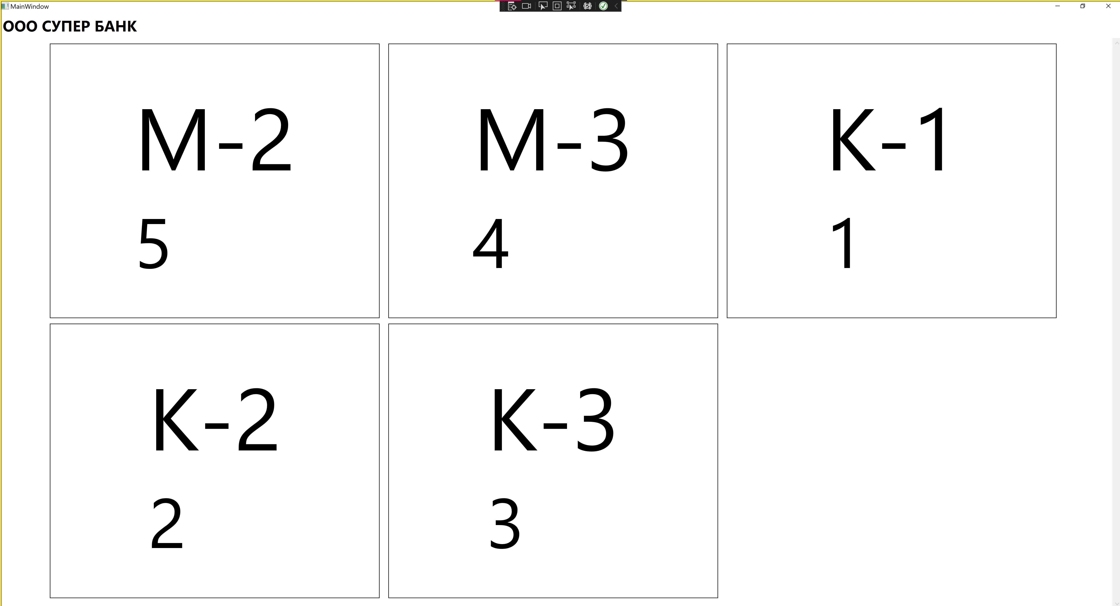
Рисунок 23 – очередь
На Рисунок 24 можно увидеть схему отправки запроса на сервер и получение ответа от него.

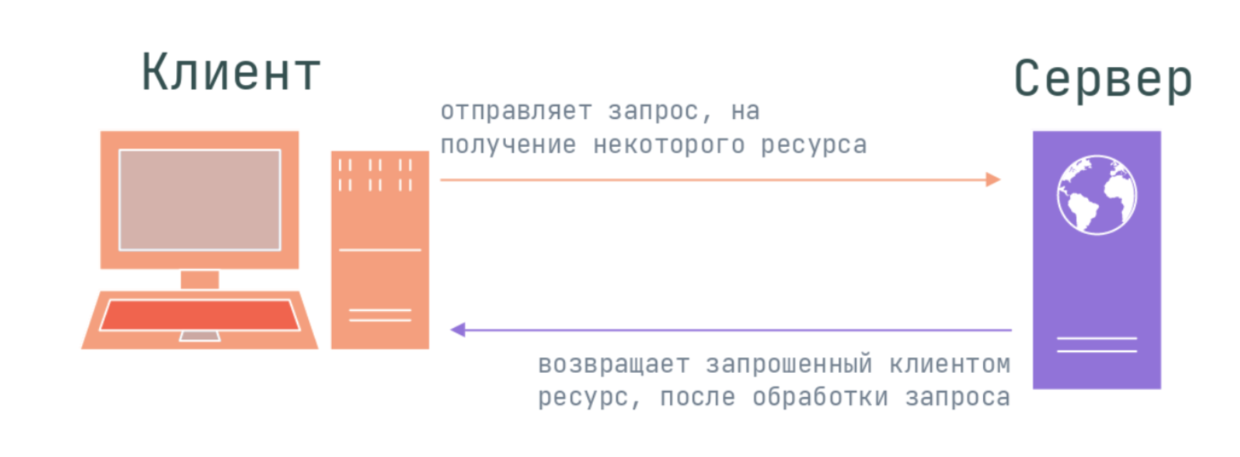
Рисунок 24 - схема отправки запроса

Алгоритм обновления записей:
Созданный таймер с интервалом 10 секунд перезагружает коллекцию и обновляет ее через метод updateCollection() и вызывается метод speech(), который озвучивает новые элементы.

Подпись студента _____________________________________________________ 20 г.

4. АТТЕСТАЦИОННЫЙ ЛИСТ ПО ПРАКТИКЕ

Производственная практика (по профилю специальности)
___________________________________________________________________________________,
ФИО
студент гр._____ курса_____ по специальности СПО
___________________________________________________________________________________
___________________________________________________________________________________
(код и наименование специальности)
успешно прошел(ла) производственную практику (по профилю специальности) по профессиональному модулю:
___________________________________________________________________________________
___________________________________________________________________________________
(код профессионального модуля)
в объеме _________ час/недель.
с «______».______________.20_____ г. по «______».____________.20_____ г.
В организации______________________________________________________________________
___________________________________________________________________________________
(наименование организации, юридический адрес)
4.1 ВИДЫ И КАЧЕСТВО ВЫПОЛНЕНИЯ РАБОТ
Виды работ, выполненных студентом во время практики | Коды результатов освоения практики  (выписка из программы практики) |  |  | Оценка качества выполнения работ. (Качество выполнения работ оценивается по  5-балльной шкале в соответствии с технологией и (или) требованиями организации, в которой проходила практика)  5-качество высокое  4-качество среднее  3-качество низкое  2-качество отсутствует
Виды работ, выполненных студентом во время практики | ПК | ОК | ПОУ

Средний балл:______________________

Заверяю: ___________________________________________________________________________________
(ФИО руководителя практики от организации)
___________________________________________________________________________________________
(должность руководителя практики от организации)

_____________________________________________
(подпись руководителя)
М.П. «______»___________________ 20 г.

4.2 ХАРАКТЕРИСТИКА РАБОТЫ СТУДЕНТА НА ПРАКТИКЕ С ОЦЕНКОЙ.

Оцениваемые показатели | Граничные критерии оценки |  | Оценка показателей  по 5-балльной шкале
Оцениваемые показатели | отлично | неудовлетворительно | Оценка показателей  по 5-балльной шкале
Отношение к работе | Ответственно относится к выполнению полученного задания, не допускал опозданий и пропусков, все материалы предоставлены в срок | Регулярные опоздания и пропуски. Отношение к работе крайне безответственное, материалы практик к указанному сроку не предоставлены
Взаимоотношения и эффективность работы как члена бригады | Коммуникабелен,  быстро адаптируется к выполнению различных ролей в бригаде | Отношения с коллегами напряженные, указания бригадира не выполняет, любую работу порученную как члену бригады пытается переложить на других
Использование инструментов, приспособлений и т.п. | Грамотно работает с инструментами, соблюдает все правила и приёмы работы, техники безопасности | Не способен самостоятельно использовать инструменты и приспособления
Выполнение необходимых вычислений и использование стандартных алгоритмов и форм | Чётко заполняет журналы измерений и без затруднений выполняет вычисления. | Не способен использовать даже простейшие арифметические действия для получения конкретного результата. Большое число ошибок в вычислениях, требуется доскональная проверка результатов
Умение использовать полученные ранее знания и навыки для решения конкретных задач | Без дополнительных пояснений использует знания и умения, полученные при изучении УД и МДК, при решении задач | Не способен использовать знания и умения при решении задач
Дополнительная характеристика____________________________________________________________________________________________________________________________________________________________________________________________________________________________________________
______________________________________________________________________________________________________________________________________________________________________

Средний балл:_____________________

Заверяю: ____________________________________________________________________________
(ФИО руководителя практики от организации)
____________________________________________________________________________________
(должность руководителя практики от организации)

_____________________________________________
(подпись руководителя)
М.П. «______»___________________ 20 г.

4.3 ОЦЕНКА ДНЕВНИКА-ОТЧЕТА ПО ПРАКТИКЕ

Оцениваемые показатели | Граничные критерии оценки |  | Оценка показателей  по 5-балльной шкале
Оцениваемые показатели | отлично | неудовлетворительно | Оценка показателей  по 5-балльной шкале
Оформление отчета согласно указаниям по ведению дневника-отчета. | Все материалы оформлены аккуратно, сданы в установленные сроки. | Отчет оформлен в крайней степени небрежно, сдан не в срок.
Умение отвечать на вопросы, пользоваться профессиональной и общей лексикой при сдаче (защите), выбрать рациональные способы выполнения работ | Грамотно отвечает на поставленные вопросы, используя профессиональную лексику. Может обосновать свою точку зрения по проблеме | Показывает незнание при ответе на вопросы, низкий интеллект, узкий кругозор, ограниченный словарный запас. Чётко выраженная неуверенность в ответах и действиях
Оформление графических, аудио-, фото-, видео-, материалов, наглядные образцы изделий, подтверждающие практический опыт, полученный на практике. | Все материалы оформлены аккуратно согласно общепринятым правилам | Материалы отсутствуют. Отчет оформлен в крайней степени небрежно.

Дополнительная характеристика____________________________________________________________________________________________________________________________________________________________________________________________________________________________________________
______________________________________________________________________________________________________________________________________________________________________

Средний балл:______________________

Заверяю: ___________________________________________________________________________
(ФИО руководителя практики от колледжа)
___________________________________________________________________________________
(должность руководителя практики от колледжа)

_____________________________________________
(подпись руководителя)
М.П. «______»___________________ 20 г.

итоговая оценка | = | Ср.балл п.4.1. + Ср. балл п.4.2. + Ср. балл п.4.3.
итоговая оценка | = | 3

Итоговая оценка:______________________

______________________________
(подпись руководителя практики от колледжа)

М.П. «______»___________________ 20 г

